Отчёт по лабораторной работе №3

Дисциплина: Основы информационной безопасности

Зинченко Анастасия Романовна

Содержание

# Цель работы

Получение практических навыков работы в консоли с атрибутами файлов для групп пользователей

# Выполнение лабораторной работы

В установленной операционной системе создала учётную запись пользователя guest2: useradd guest (рис. [-@fig:001]).

Создание учётной записи

Создание учётной записи

Задала пароль для пользователя guest2: passwd guest (рис. [-@fig:002]).

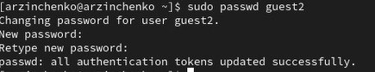

Пароль

Добавила пользователя guest2 в группу guest: gpasswd -a guest2 guest (рис. [-@fig:003]).

Добавление в группу

Добавление в группу

Осуществила вход в систему от двух пользователей на двух разных консолях: guest на первой консоли и guest2 на второй консоли (рис. [-@fig:004]).

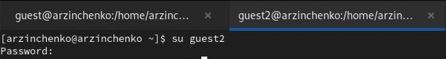

Вход на двух разных консолях

Для обоих пользователей командой pwd определила директорию, в которой нахожусь. Сравнила её с приглашениями командной строки (рис. [-@fig:005]).

pwd

pwd

Уточнила имя пользователя, его группу, кто входит в неё и к каким группам принадлежит он сам. Определила командами groups guest и groups guest2, в какие группы входят пользователи guest и guest2. Сравнила вывод команды groups с выводом команд id -Gn и id -G (рис. [-@fig:006]).

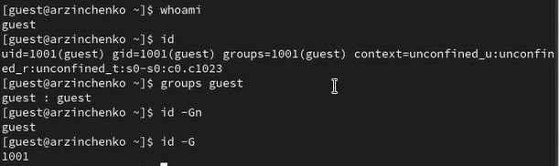

id -Gn и id -G

Сравнила полученную информацию с содержимым файла /etc/group. Просмотрела файл командой cat /etc/group (рис. [-@fig:007]).

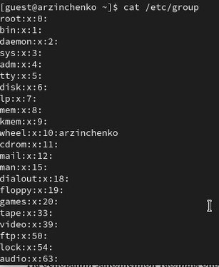

cat /etc/group

От имени пользователя guest2 выполнила регистрацию пользователя guest2 в группе guest командой newgrp guest (рис. [-@fig:008]).

newgrp guest

newgrp guest

От имени пользователя guest изменила права директории /home/guest, разрешив все действия для пользователей группы: сhmod g+rwx /home/guest (рис. [-@fig:009]).

сhmod g+rwx /home/guest

сhmod g+rwx /home/guest

От имени пользователя guest снимите с директории /home/guest/dir1 все атрибуты командой chmod 000 dir (рис. [-@fig:010]).

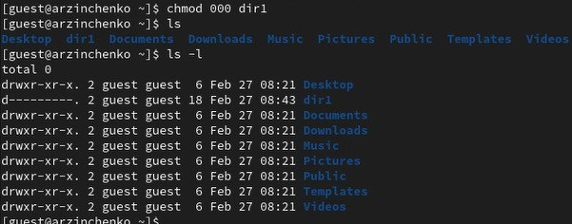

chmod 000 dir

## Заполнение таблиц

Далее я заполнила таблицу 2.1 «Установленные права и разрешённые действия для групп», меняя атрибуты у директории dir1 и файла file1 от имени пользователя guest и делая проверку от пользователя guest2, определив опытным путём, какие операции разрешены, а какие нет. Если операция разрешена, я заносила в таблицу знак «+», если не разрешена, знак «-»

Установленные права и разрешённые действия для групп

| Права директории | Права файла | Создание файла | Удаление файла | Запись в файл | Чтение файла | Смена директории | Просмотр файлов в директории | Переименование файла | Смена атрибутов файла |
| --- | --- | --- | --- | --- | --- | --- | --- | --- | --- |
| d (000) d--------- | (000) ---------- | - | - | - | - | - | - | - | - |
| d (010) d-----x--- | (000) ---------- | - | - | - | - | - | - | - | + |
| d (020) d----w---- | (000) ---------- | - | - | - | - | - | - | - | - |
| d (030) d----wx--- | (000) ---------- | + | + | - | - | + | - | + | + |
| d (040) d---r----- | (000) ---------- | - | - | - | - | - | - | - | - |
| d (050) d---r-x--- | (000) ---------- | - | - | - | - | - | + | - | + |
| d (060) d---rw---- | (000) ---------- | - | - | - | - | - | + | - | - |
| d (070) d---rwx--- | (000) ---------- | + | + | - | - | + | + | + | + |
| d (000) d--------- | (010) ------x--- | - | - | - | - | - | - | - | - |
| d (010) d-----x--- | (010) ------x--- | - | - | - | - | - | - | - | + |
| d (020) d----w---- | (010) ------x--- | - | - | - | - | - | - | - | - |
| d (030) d----wx--- | (010) ------x--- | + | + | - | - | + | - | + | + |
| d (040) d---r----- | (010) ------x--- | - | - | - | - | - | + | - | - |
| d (050) d---r-x--- | (010) ------x--- | - | - | - | - | - | + | - | + |
| d (060) d---rw---- | (010) ------x--- | - | - | - | - | - | + | - | - |
| d (070) d---rwx--- | (010) ------x--- | + | + | - | - | + | + | + | + |
| d (000) d--------- | (020) -----w---- | - | - | - | - | - | - | - | - |
| d (010) d-----x--- | (020) -----w---- | - | - | + | - | - | - | - | + |
| d (020) d----w---- | (020) -----w---- | - | - | - | - | - | - | - | - |
| d (030) d----wx--- | (020) -----w---- | + | + | + | - | + | - | + | + |
| d (040) d---r----- | (020) -----w---- | - | - | - | - | - | + | - | - |
| d (050) d---r-x--- | (020) -----w---- | - | - | + | - | - | + | - | + |
| d (060) d---rw---- | (020) -----w---- | - | - | - | - | - | + | - | - |
| d (070) d---rwx--- | (020) -----w---- | + | + | + | - | + | + | + | + |
| d (000) d--------- | (030) ----wx--- | - | - | - | - | - | - | - | - |
| d (010) d-----x--- | (030) ----wx--- | - | - | + | - | - | - | - | + |
| d (020) d----w---- | (030) ----wx--- | - | - | - | - | - | - | - | - |
| d (030) d----wx--- | (030) ----wx--- | + | + | + | - | + | - | + | + |
| d (040) d---r----- | (030) ----wx--- | - | - | - | - | - | + | - | - |
| d (050) d---r-x--- | (030) ----wx--- | - | - | + | - | - | + | - | + |
| d (060) d---rw---- | (030) ----wx--- | - | - | - | - | - | + | - | - |
| d (070) d---rwx--- | (030) ----wx--- | + | + | + | - | + | + | + | + |
| d (000) d--------- | (040) ----r----- | - | - | - | - | - | - | - | - |
| d (010) d-----x--- | (040) ----r----- | - | - | - | + | - | - | - | + |
| d (020) d----w---- | (040) ----r----- | - | - | - | - | - | - | - | - |
| d (030) d----wx--- | (040) ----r----- | + | + | - | + | + | - | + | + |
| d (040) d---r----- | (040) ----r----- | - | - | - | - | - | + | - | - |
| d (050) d---r-x--- | (040) ----r----- | - | - | - | + | - | + | - | + |
| d (060) d---rw---- | (040) ----r----- | - | - | - | - | - | + | - | - |
| d (070) d---rwx--- | (040) ----r----- | + | + | - | + | + | + | + | + |
| d (000) d--------- | (050) ----r-x--- | - | - | - | - | - | - | - | - |
| d (010) d-----x--- | (050) ----r-x--- | - | - | - | + | - | - | - | + |
| d (020) d----w---- | (050) ----r-x--- | - | - | - | - | - | - | - | - |
| d (030) d----wx--- | (050) ----r-x--- | + | + | - | + | + | - | + | + |
| d (040) d---r----- | (050) ----r-x--- | - | - | - | - | - | + | - | - |
| d (050) d---r-x--- | (050) ----r-x--- | - | - | - | + | - | + | - | + |
| d (060) d---rw---- | (050) ----r-x--- | - | - | - | - | - | + | - | - |
| d (070) d---rwx--- | (050) ----r-x--- | + | + | - | + | + | + | + | + |
| d (000) d--------- | (060) ----rw---- | - | - | - | - | - | - | - | - |
| d (010) d-----x--- | (060) ----rw---- | - | - | + | + | - | - | - | + |
| d (020) d----w---- | (060) ----rw---- | - | - | - | - | - | - | - | - |
| d (030) d----wx--- | (060) ----rw---- | + | + | + | + | + | - | + | + |
| d (040) d---r----- | (060) ----rw---- | - | - | - | - | - | + | - | - |
| d (050) d---r-x--- | (060) ----rw---- | - | - | + | + | - | + | - | + |
| d (060) d---rw---- | (060) ----rw---- | - | - | - | - | - | + | - | - |
| d (070) d---rwx--- | (060) ----rw---- | + | + | + | + | + | + | + | + |
| d (000) d--------- | (070) ----rwx--- | - | - | - | - | - | - | - | - |
| d (010) d-----x--- | (070) ----rwx--- | - | - | + | + | - | - | - | + |
| d (020) d----w---- | (070) ----rwx--- | - | - | - | - | - | - | - | - |
| d (030) d----wx--- | (070) ----rwx--- | + | + | + | + | + | - | + | + |
| d (040) d---r----- | (070) ----rwx--- | - | - | - | - | - | + | - | - |
| d (050) d---r-x--- | (070) ----rwx--- | - | - | + | + | - | + | - | + |
| d (060) d---rw---- | (070) ----rwx--- | - | - | - | - | - | + | - | - |
| d (070) d---rwx--- | (070) ----rwx--- | + | + | + | + | + | + | + | + |

Далее на основании заполненной таблицы 2.1 «Установленные права и разрешённые действия для групп» я определила те или иные минимально необходимые права для выполнения операций внутри директории dir1, и заполнила таблицу 2.2 «Минимальные права для совершения операций от имени пользователей входящих в группу»

Минимальные права для совершения операций от имени пользователей входящих в группу

| Операция | Минимальные права на директорию | Минимальные права на файл |
| --- | --- | --- |
| Создание файла | d (030) d----wx--- | - |
| Удаление файла | d (030) d----wx--- | - |
| Чтение файла | d (010) d-----x--- | (040) ----r----- |
| Запись в файл | d (010) d-----x--- | (020) -----w---- |
| Переименование файла | d (030) d----wx--- | (000) ---------- |
| Создание поддиректории | d (030) d----wx--- | - |
| Удаление поддиректории | d (030) d----wx--- | - |

# Выводы

Получила практические навыки работы в консоли с атрибутами файлов для групп пользователей

# Список литературы